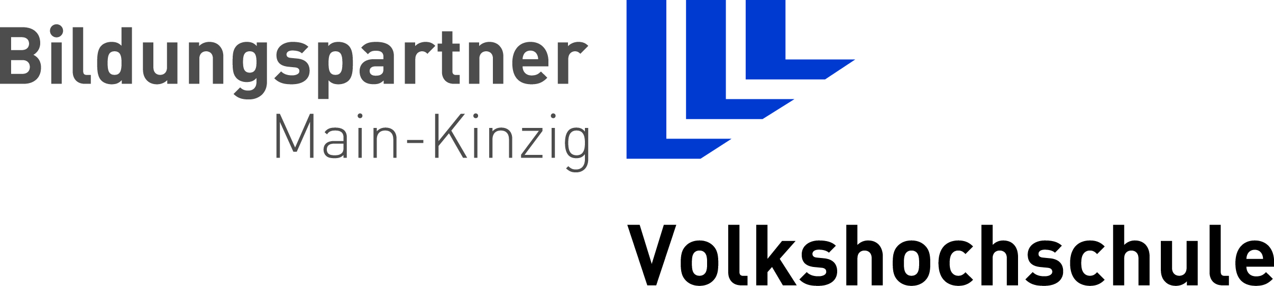

Presseinformation

Demokratiewerkstatt der Kopernikusschule in Potsdam erfolgreich
BiP-vhs betreut derzeit zwei Demokratiewerkstätten im Kreis

Vor kurzem hat eine Delegation der Demokratiewerkstatt der Kopernikusschule Freigericht (KSF) bei der Regionalen Auswahlsitzung des „Europäischen Jugendparlaments“, einem Europaparlaments-Planspiel, erfolgreich teilgenommen. Bereits im September des vergangenen Jahres musste sich die Gruppe dafür mit einem Resolutionsentwurf zu einem aktuellen europapolitischen Thema bewerben.

Demokratiewerkstätten sind selbstorganisierte und selbstbestimmte, freiwillige Arbeitsgemeinschaften von Schülerinnen und Schülern, die sich neben dem Unterricht und darüber hinaus mit Politik, Geschichte und Wirtschaft beschäftigen und in einem zweiten Schritt selbst Angebote der politischen Bildung für ihre Mitschüler machen. Der Büdinger Kreis e. V. – Verein zur politischen Bildung & Kommunikation hat die Demokratiewerkstätten in den Neunzigerjahren ins Leben gerufen. Mit kleinen Unterbrechungen gibt es an der Kopernikusschule bereits seit dem Jahr 2000 eine Demokratiewerkstatt. Betreut werden die AG‘ler dabei von der Volkshochschule der kreiseigenen Bildungspartner Main-Kinzig (BiP-vhs) zusammen mit einem Lehrer der KSF, die Themen und Formate bestimmen die Schüler selbst.

Auch 2015/16 hatten die Kopernikusschüler bereits im Rahmen der Demokratiewerkstatt am Europäischen Jugendparlament teilgenommen und waren zur Regionalen Auswahlsitzung eingeladen worden. Dass es im Folgejahr wieder geklappt hat, freut Schulleiter Ulrich Meyer ganz besonders: „Es handelt sich hierbei um einen renommierten Wettbewerb, der seit über einem Vierteljahrhundert europäische Politik überparteilich erleb- und erfahrbar macht. Daran teilnehmen zu dürfen, ist auch für uns als Europaschule etwas Besonderes.“ Und für die Schüler bedeutete es in diesem Jahr eine Fahrt nach Nauen bei Berlin, wo sie für vier Tage zusammen mit den anderen teilnehmenden Schulen untergebracht waren, sowie nach Potsdam, wo der „General Assembly“ genannte Teil des Planspiels stilecht im Brandenburgischen Landtag stattfand. Überhaupt mussten die Kopernikusschülerinnen und –schüler nicht nur ihre politische Kreativität unter Beweis stellen, indem sie sich moderne Lösungen für aktuelle europapolitische Probleme ausdachten – sie mussten auch die ganze Zeit über Englisch sprechen und ihre Dokumente ebenso auf Englisch einreichen. So war die Kommunikation auch mit den internationalen Teilnehmern möglich, die z. B. aus Polen, Frankreich, Armenien, der Schweiz, Spanien, Rumänien, der Slowakei und Italien angereist waren.

Der Aufbau des Planspiels orientiert sich an der wirklichen Parlamentsarbeit, die Teilnehmer werden Ausschüssen, z. B. für Umwelt- oder Sicherheitspolitik, zugeordnet, wo sie dann Lösungsvorschläge für tatsächliche politische Fragestellungen in Form von parlamentarischen Resolutionen erarbeiten müssen. In den Plenumsteilen stellt der jeweilige Ausschuss dann immer zuerst seine Resolution vor, ein weiteres Mitglied erläutert in einer kurzen Rede den Rahmen, bevor andere Ausschüsse die Resolutionen kritisch bewerten. Dem einbringenden Ausschuss wird die Gelegenheit zur Verteidigung gegeben, abschließen wird noch einmal offen diskutiert und schließlich über die Annahme der Resolution abgestimmt. Geleitet wird die gesamte Sitzung von jungen, ehrenamtlich beim Europäischen Jugendparlament Engagierten aus Deutschland und Europa. Die Gesamtleitung hatte in Brandenburg Anthony McKee aus Nordirland inne, der mit seinem Team souverän die über 100 jungen Erwachsenen zu jeder Zeit freundlich in die richtigen Bahnen lenkte, den Zeitplan weitgehend einhielt und dabei immer zu motivieren verstand.

Nach vier Tagen intensiver Ausschuss- und Plenumsarbeit hatte sich zwar nicht die Gruppe, aber immerhin als Einzelteilnehmerin die 17-jährige Bente Presse aus Neuberg für die nationale Auswahlsitzung qualifiziert. Darüber hinaus wurden mehrere Teilnehmer zur nationalen Auswahlsitzung im Sommer nach Zypern eingeladen. „Nicht, dass wir ausschließlich auf das Weiterkommen schielten, aber für die Schülerinnen und Schüler ist es natürlich ein schönes Erfolgserlebnis, wenn ihre absolut beachtlichen Leistungen auf diese Weise anerkannt werden,“ merkt Alexander Wicker an, der bei der BiP-vhs als Fachbereichsleiter unter anderem für die politische Bildung zuständig ist und die Demokratiewerkstätten betreut.

Neben der Kopernikusschule gibt es im Main-Kinzig-Kreis eine weitere Demokratiewerkstatt: am Georg-Christoph-Lichtenberg-Oberstufengymnasium in Bruchköbel. Weitere interessierte Schulen können sich jederzeit bei der BiP unter demokratiearbeit@bildungspartner-mk.de melden.

Bildunterschrift: Die Delegation der Kopernikusschule im Brandenburgischen Landtag (v. l. n. r.): der betreuende Lehrer Wolfgang Bös, Niklas Gänger, Lea Lehmpfuhl, Jan Luca Woratschek, Alexander Wicker, Jan Grimmer, Ole Petri, Marco-Lorenz Seikel, Bente Presse; im Hintergrund die fleißigen Helfer vom Europäischen Jugendparlament, darunter Anthony McKee, dessen Kopf zwischen Lea Lehmpfuhl und Jan Luca Wondratschek hervorlugt.

